- عنوان محتوا: | شناسایی میوه آنلاین تمشک
- کلمه کلیدی اصلی | میوه آنلاین
- کلمه کلیدی مرتبط
- خلاصه محتوا (50 تا 70 کلمه) | میوه آنلاین تمشک، بسیار خوشمزه و خوش طعم و دارای بسیار رنگ عالی است که خوانندگان با دیدن آن به وجد می آیند و آرزو میکنند که آن را نوش جان کنند. علاوه بر طعم و رنگ زیبا، خرید میوه تمشک توصیه میشود چون که سرشار از مواد و املاحی چون پتاسیم، منیزیم و آهن و گوگرد است.

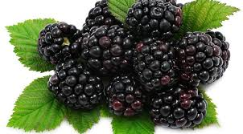
شناسایی میوه آنلاین تمشک
میوه آنلاین تمشک، بسیار خوشمزه و خوش طعم و دارای بسیار رنگ عالی است که خوانندگان با دیدن آن به وجد می آیند و آرزو میکنند که آن را نوش جان کنند. علاوه بر طعم و رنگ زیبا، خرید میوه تمشک توصیه میشود چون که سرشار از مواد و املاحی چون پتاسیم، منیزیم و آهن و گوگرد است. این میوه تمشک هم مانند دیگر میوه های قرمز رنگ به جریان و گردش خون و همچنین تصفیه خون و بالاتر از آن به خون سازی در بدن کمک می رساند. برخی مشتریان عزیز داریم که تمشک را خالی نمیتوانند، مصرف نمایند، توصیه میشود آن را همراه با ماست و یا دسر مصرف نمایند که بسیار مواد غذایی عالی است. از شما مشتریان و خوانندگان محترم دعوت میکنیم که ما را همراهی کنید تا میوه تمشک را بیشتر از این بشناسید چرا که واقعا خالی از لطف نیست.

خرید میوه آنلاین تمشک
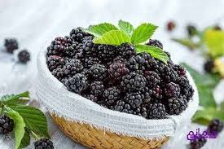
خرید و مصرف میوه پرفایده و باارزش تمشک را برای مشتریان و علاقه مندان محترم توصیه میکنیم چرا که آن، یک میوه آنلاین جنگل میباشد که ویژگی و فواید بسیاری داشته و این میوه پرفایده و پرسلامت قابل افزایش به لیست خرید روزانه شما میباشد چرا که هم پرطرفدارترین میوه ایرانیان است و در ضمن اگر میخواهید پوست، دندان، لثه، استخوان، تناسب اندام و به عبارتی کل اعضای بدنتان را درمان نمایید، میوه معتبر و آنلاین تمشک را از یاد نبرید.
مزایا و اثرات دارویی و درمانی میوه آنلاین تمشک
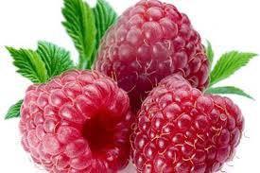
منبع و سرچشمه میوه آنلاین و پرفایده تمشک، یک گیاه میوه دار است که میوه دادنش همیشگی و در هر چهار فصل است. تعجب نکنید، تمشک همان میوه پرفایده و ضامن سلامتی است که از نظر خرید و مصرف در کره زمین، درجه اول را به خود اختصاص داده است. میوه تمشک، انواع و اقسامی دارد اما رایج ترین نوع آن، همان به رنگ سیاه و قرمز هست. قدمت استفاده از تمشک به چندین قرن میرسد. هرچند در این فضای محدود، نمیتوان همه فواید میوه تمشک را برشمرد فقط به ذکر نمونه هایی از آن می پردازیم. ادامه مطالب ما را پیگیری نمایید که هدف ما، آگاهی دادن به شما مشتریان عزیز است.
خرید و مصرف میوه آنلاین تمشک و مبارزه با انواع سرطانها
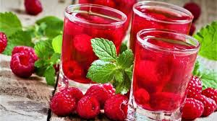
سرطان یک بیماری بسیار خطرناک و مضر است که امروزه، دامنگیر افراد بسیاری شده است لذا افراد و مشتریان عزیز باید نهایت سعی و تلاش خود را در علاج پیشگیری از دچار شدن به سرطان و یا درمان آن بکنند. میوه آنلاین تمشک تا آن اندازه سرشار از مواد و املاح است که قدرت جلوگیری از اقسام سرطانهای مختلف را دارد برای نمونه سرطان ریه، مثانه، پوست، مری، کلیه و غیره که راه درمان و پیشگیری آنها، فقط خرید و مصرف میوه پرفایده تمشک میباشد، دلیل آن هم، فقط یک مورد است که آن میوه تمشک با روشهای مختلف به مبارزه با انواع سرطانها بر می خیزد چون مواد و املاح آن، به عنوان یک آنتی اکسیدان عمل میکنند و تمام سلولهای سرطانی را از ریشه نابود میکنند و مانع بیشتر شدن آنها میشوند. مطالعات و آزمایشات بسیاری که روی تمشک سیاه انجام شده است، اثبات کرده است که میوه تمشک با رنگ سیاه برای درمان سرطان پستان خیلی عالی است. بیماری تومور با رواج بسیاری که امروزه پیدا کرده است و آرامش و آسایش خیلی از افراد را به هم ریخته است، برای درمان و جلوگیری از این تومورها، میوه تمشک سیاه مصرف نمایید.
آری، میوه معتبر و آنلاین تمشک که ضامن سلامتی افراد است، مانع رشد سلولهای سرطانی روده، معده و گردنی است. خوانندگان و علاقه مندان محترم را دعوت می نماییم که خرید و مصرف میوه پرفایده و آنلاین تمشک را فراموش نکنند.
خرید و مصرف میوه آنلاین تمشک و تضمین سلامتی قلب
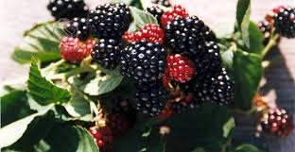
با توجه به اینکه استرسها و مشغله های کاری بیشتر شده است، به میزان بیماری قلب افراد هم روز به روز بیشتر میشود و سکته های قلبی افراد را از بین میبرد. میوه پرفایده و آنلاین تمشک به قول متخصصین و دکترین ارجمند ما، برای سلامتی و حفظ قلب مشتریان عزیز بسیار عالی است چون که غنی از مواد و املاح چون فیبر، منیزیم، آهن است. الآن دکترین و محققین عزیز ما میگویند که آب میوه تمشک را بنوشید که بسیار فیبر دارد و مانع حملات و سکته های قلبی است. علاوه بر اینکه میوه حاوی فیبر یعنی تمشک به سلامتی قلب کمک می رساند، بر سلامتی قلبهای سالم نیز می افزاید بدین صورت که چون دارای فیبر سرشار است، به پلاکتها و رگهای خونی قلب، اثر شگفت انگیز دارد. میوه پرفایده و معتبر تمشک، شریان های در بدن را افزایش میدهد که موجب جریان خون، به نرمی و آرامی در بدن هستند و به اصطلاح مانع تجمع پلاک در بدن نیز هست. میوه عالی و آنلاین تمشک باعث میشود که در بدن و مغز، لخته های خونی به وجود نیاید علاوه بر اینها، میوه پرفایده و ضامن سلامتی تمشک، سرشار از ویتامین ث است که نقش اساسی و تعیین کننده در سلامتی بدن دارند.

خرید و مصرف میوه آنلاین تمشک و تضمین سلامتی باروری زنان
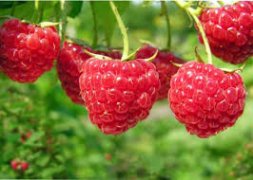
ناباروری و عقیم بودن هریک از زن و مرد نیز، یک بیماری بسیار بد برای زنان و مردان عزیز جامعه ما هستند نمک زندگی به قول قدیمی ها با فرزند است و خانواده بدون فرزند ساکت هست و دوست دارد که خانواده پرشور و هیجانی داشته باشد و آن فقط در سایه فرزند است. برای خانمها و آقایان محترم توصیه داریم که برای درمان و پیشگیری از ناباروری، حتما خرید و مصرف میوه پرفایده و معتبر تمشک را فراموش نکنند چون که این میوه، غنی از آنتی اکسیدان است و این آنتی اکسیدنها همان علت باروری مردان و زنان میباشند و یتامین ث که در این میوه است و همچنین منیزیم که قطعا بارداری مردان را در پی دارد و نیز علاوه بر اینها میوه تمشک خطر سقط جنین را کاهش میدهد که نگرانی بسیاری از خانمها و مردان عزیز است و در ضمن اگر میخواهید یک وعده غذایی برای خواب راحت و منظم انتخاب بکنید، میوه تمشک ایده خوبی است.
خلاصه و نتیجه گیری خرید و مصرف میوه آنلاین تمشک
با عنایت بسیار بر مطالب بالا که در مورد میوه آنلاین تمشک ذکر شد، میتوان یک نتیجه بسیار پراحساس در مورد میوه پرفایده و عالی تمشک گرفت و آن اینکه، تمشک علاوه بر اینکه برای سلامتی بدن خوب است، یک تفریح و پرهیجان هم میباشد به خصوص موقع تماشا کردن فوتبال و یا فیلم جذاب.
بابت همراهی تان بسیار سپاسگزارم.

